APRENDENDO COMO DEIXAR MENSAGENS NO BLOG

1. No blog clique em Comentário

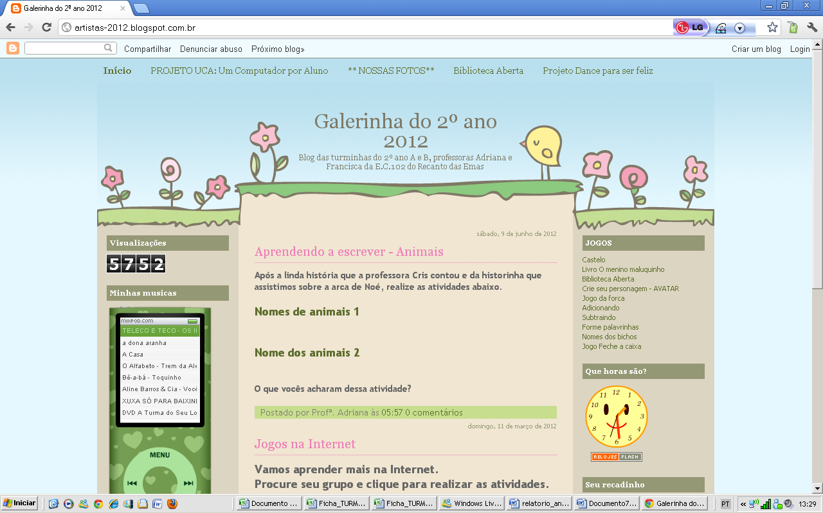

1. Irá abrir a seguinte tela. Clique em Nome\URL (1) e em Nome (2) digite:

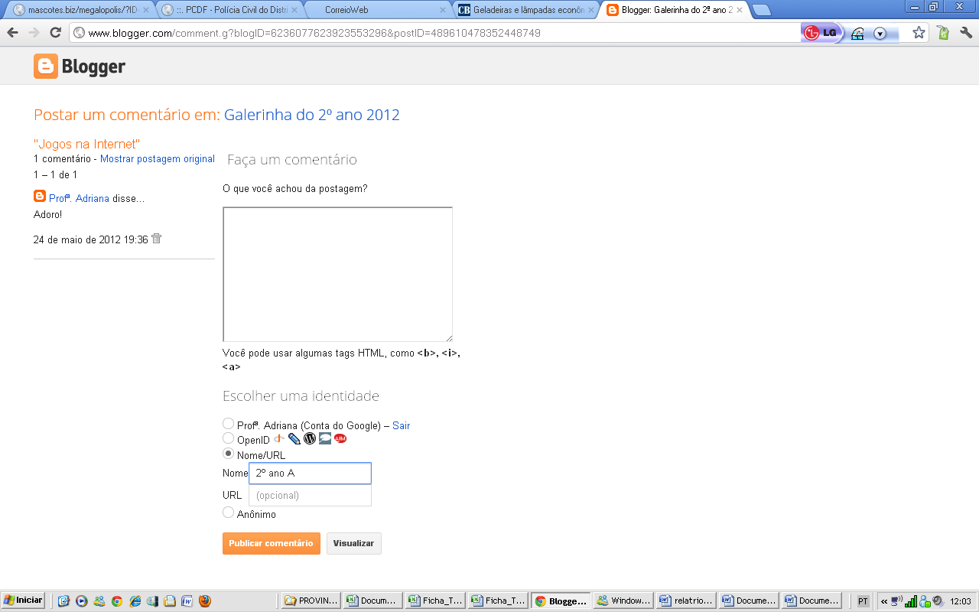

4

3

2

1

1. Digite sua mensagem em Faça um comentário (3) e clique em Publicar comentário (4)